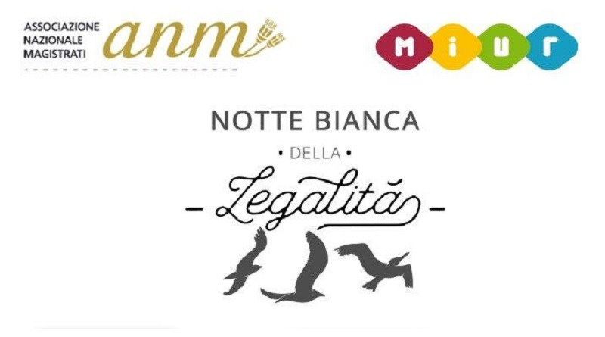

COMUNICATO STAMPA

A PALERMO LA PRIMA “NOTTE BIANCA DELLA LEGALITA'” ORGANIZZATA DA ANM E MIUR
Entusiasmo e coinvolgimento di 300 studenti da 12 scuole siciliane. Boom di richieste di visite al “bunkerino”

Palermo, 6 maggio - Ricostruire movente e scena di un delitto a partire da pochi indizi, non affezionarsi a un'ipotesi e mantenere la lucidità di analisi imparando a coordinarsi con le autorità: è una delle lezioni sul campo date dalla polizia scientifica e imparate ieri dai 300 studenti che hanno animato per un giorno il palazzo di giustizia di Palermo in occasione della “Notte bianca della legalità”, l'iniziativa promossa da Miur e Anm e che si è svolta in contemporanea a Roma, Napoli, Genova e Palermo.
Quarta edizione nazionale, prima per il capoluogo siciliano che ha raccolto l'entusiasmo degli studenti di 12 scuole, 9 di Palermo e tre di Messina, Caltanissetta, Agrigento, la manifestazione ha consentito di trasformare le aule dove tradizionalmente si svolgono le udienze in laboratori pratici dove mostrare come senso civico e diritti si articolino nella realtà spesso complicata di indagini e processi. “I ragazzi ci hanno sorpreso per curiosità, capacità logiche e analisi fuori dal comune. Alcuni, poi erano sempre un passo avanti con le loro intuizioni, arrivando ad esempio a smascherare la simulazione di un suicidio”, spiega Paola Di Simone, della polizia scientifica, esperta che, insieme al magistrato Antonella Pappalardo è impegnata da anni a parlare nelle scuole di prove e scena del crimine. “Abbiamo registrato un clima eccezionale di collaborazione ed entusiasmo con specialisti, avvocati, magistrati e colleghi di altre forze dell'ordine – ha aggiunto Di Simone – che ha reso davvero gli studenti 'portatori sani di legalità'”. Un'emozione che hanno confessato gli stessi giovani una volta varcata la soglia di quello che una volta era il “palazzo dei veleni”, come ha ricordato il procuratore generale Roberto Scarpinato nei saluti iniziali: “Qui c'è l'anima segreta, tragica ed eroica di una guerra sanguinosa segnata da tanti lutti che vi riguardano e che vi hanno consentito di vivere da persone libere, e non come sudditi costretti a piegarsi. Quando camminerete nei corridoi e nelle aule pensate alle ultime ore trascorse da Paolo Borsellino, cosi consapevole che sarebbe stato ucciso dopo la strage di Capaci che proprio in questo palazzo di giustizia volle compiere un gesto simbolico: chiamò un amico sacerdote per confessarsi e prendere la comunione”. Una “fortissima carica simbolica” sottolineata anche da Alessia Sinatra, della Direzione Distrettuale Antimafia, e membro della giunta esecutiva centrale dell’Associazione Nazionale Magistrati. “Un giorno particolare per Palermo, il 5 maggio - ha ricordato la presidente dell'Anm Palermo, Giovanna Nozzetti – perchè sono morti il procuratore antimafia Pietro Scaglione, ucciso nel 1971 e Agnese Borsellino, scomparsa lo stesso giorno del 2013. Oggi il ricordo e l'impegno sono nelle mani e nelle gambe di questi giovani ambasciatori, portatori sani di legalità”. Il presidente della Corte d'Appello di Palermo Matteo Frasca, ha poi ricordato che “Il 23 maggio 2015 è stata sottoscritta una carta di intenti tra scuola e magistratura che sottolinea la collaborazione in questo distretto per la formazione dei cittadini di domani e il contrasto all'illegalità”. Il procuratore capo di Palermo, Francesco Lo Voi, ha ricordato i “108 bambini uccisi dalla mafia. Il contrasto all'illegalità non può essere una battaglia di pochi, ma un impegno colletivo, voi ragazzi dovete utilizzare questa occasione per il vostro bene”. Tante le autorità che sono intervenute per esprimere la loro vicinanza alla “Notte bianca della legalità”, come il prefetto, Antonella De Miro, il sindaco, Leoluca Orlando, il questore, Renato Cortese, il comandante provinciale dei Carabinieri, Antonio Di Stasio, il generale Giancarlo Trotta, comandante provinciale della Guardia di finanza, il consigliere del Csm Piergiorgio Morosini e il presidente del tribunale di Palermo, Salvatore Di Vitale, Leonardo Agueci, presidente della Fondazione Progetto Legalità.
A partire dal pomeriggio il confronto si è aperto su temi di cronaca come il cyberbullismo, l'immigrazione, il racket, la legalità nello sport, il diritto all'informazione e il necessario bilanciamento tra privacy e informazione. “Abbiamo cercato di far entrare la migliore società civile, quella dei ragazzi, nel palazzo di giustizia, per far comprendere la coerenza e il rispetto delle leggi – spiega l'avvocato penalista Monica Genovese che si è occupata del laboratorio sulla simulazione del processo penale - Abbiamo scelto il reato di stalking per far comprendere meglio il rispetto per la persona e l'importanza di non abusare dei social. Le relazioni hanno un valore, e le conseguenze del proprio agire si pagano”.

Al primo piano del palazzo di giustizia anche la mostra fotografica di Lavinia Caminiti “Gli invisibili, ammazzati dalla mafia e dall’indifferenza”, 40 pannelli sulle vittime di cosa nostra tra passato e presente che sarà esposta fino al 23 maggio. A conquistare i ragazzi è stato anche il “bunkerino”, ossia il museo dedicato ai giudici Falcone e Borsellino al piano ammezzato dove furono trasferiti gli uffici dei due giudici (poi uccisi nelle stragi del 1992) per lavorare al maxiprocesso. “A soli due anni dalla sua inaugurazione registra già migliaia di visite da parte di studenti – ha detto Giovanna Nozzetti, presidente Anm Pa – Sessanta ragazzi lo hanno conosciuto per la Notte bianca della legalità, ma in tanti ci hanno chiesto quando visitarlo. Le richieste di prenotazione vengono raccolte dal sito della Corte di Appello di Palermo (http://www.giustizia.palermo.it/MuseoFalconeBorsellino.aspx). Tutte le informazioni sono anche su www.progettolegalita.it dove la manifestazione di ieri è stata trasmessa in streaming. Le visite sono gratuite e sono organizzate in base alla disponibilità di Giovanni Paparcuri”.

A concludere l'iniziativa lo spettacolo con gli artisti che si sono spesi gratuitamente in una mobilitazione collettiva nel nome dell'impegno: dagli “special guest” Valentino Ficarra e Salvatore Picone ad Andrea Febo, l'autore che ha firmato, tra gli altri, il testo della canzone vincitrice del Festival di Sanremo 2018 “Non mi avete fatto niente” (interpretata da Fabrizio Moro ed Ermal Meta) e che ha lanciato il progetto discografico “Denuncialo”, dalla band dei Tre Terzi, (composta da Claudio Terzo, Ferdinando Moncada, Nicola Liuzzo, Diego Tarantino) a Roberto Lipari, Ivan Fiore, Stefania Petyx, lo scrittore Giacomo Cacciatore, il giornalista Flavio Tranquillo, il regista Roberto Greco, fino a Radio Time che ha curato la diretta.

